Наименование проекта
«Строительство глэмпинга»
Уровень приоритетности
Проект соответствует пункту 6 «Строительство новых, реконструкция и развитие действующих объектов санаторно-курортного, туристско-рекреационного и спортивного назначения, а также объектов здравоохранения. Приобретение высокотехнологичного медицинского оборудования» Перечня приоритетных направлений инвестиционной деятельности на территории Ставропольского края на 2021-2025 годы, утвержденного постановлением Думы Ставропольского края от 24 сентября 2020 года № 1960-VI ДСК.
Инвестиционный проект реализуется в сфере туризма.
Это новое направление в бизнесе, первые глэмпинги появились в России в 2014 году, а самый старый находится в Карелии. В такие кэмпинги приезжают состоятельные люди, чтобы с комфортом провести время на природе, уединиться и отстранится на время от городской суеты. Посетителям не нужно отказываться от благ цивилизации, ведь особенность гламурного лагеря в том, что за скромные деньги они получат горячий душ, мягкую постель, доступ в Интернет и вкусную еду.
Преимущества этого вида бизнеса:
- абсолютно новое, востребованное состоятельными клиентами направление;
- невысокая конкуренция, а в некоторых регионах – ее полное отсутствие;
- быстрая окупаемость несмотря на значительный объем вложений;
- относительная устойчивость проекта к неблагоприятным экономическим трендам, а также возможность быстро изменять концепцию;
- перспективы расширения бизнеса за счет привлечения иностранных туристов.
Возможные риски:
- выбор неправильной локации;
- поломки оборудования;
- рост доли постоянных затрат;
- неблагоприятный климат;
- изменение законодательной базы и ужесточение регулирования этой сферы деятельности.
Краткое описание проекта
Глэмпинг объединяет два совершенно разных понятия – гламур и кэмпинг. Собственно термин означает отдых на природе со всеми удобствами, включая горячий душ и Интернет. Возможность сменить обстановку, избавиться от чувства обыденности и слиться с природой вдохновляет туристов на поездки в самые необычные места, а затраты на такой тур могут быть гораздо выше, чем на путешествие в теплые страны.
В рамках проекта предлагается строительство 6 купольных домика по типу, представленному ниже на рисунке.
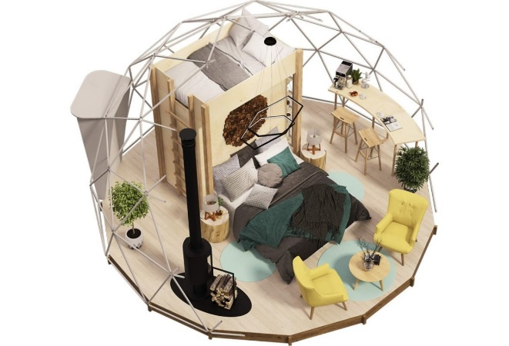
А также планируется строительство обслуживающей инфраструктуры: санузлов, столовой, кухни, подсобных помещений, беседок, мангальных и игровых зон.

Обустройство глэмпинга.
Этот этап потребует самых значительных вложений и займет не менее 4-5 недель. Если открытие планируется на март, то начинать строительные работы следует в конце февраля в следующем порядке:
- расчистка площадки от снега и мусора, вывоз отходов, спил и выкорчевка (при наличии разрешений) деревьев и пеньков;
- подготовка оснований для обустройства настилов под неутепленные глэмпинги и пати-тенты. Высота платформы – от 50 до 80 см, крепление к основанию – на специальные стальные болты. Такой подход обеспечит безопасность посетителей в случае сильного снегопада или ветра;
- забой свай и устройство настилов;
- обустройство помещения под генератор, разводка кабеля и монтаж фонарей освещения;
- монтаж каркасов глэмпингов, утепление оснований и укрыва по периметру. Затем устанавливается мебель -две кровати, столик, стулья и кресла. Дополнительно номер комплектуется печью;
- обустройство помещения санблоков, которые оборудованы печью, бойлером, емкостью с водой, биотуалетами. Сооружение возводится на платформе высотой 40 см с креплением на металлические стойки.
Услуги проекта
Наименование продукции | Единица измерения | Объем производства в год при выходе на проектную мощность
Аренда глэмпа | Сутки/чел. | 420 000
Питание | Сутки/чел. | 216 000
Прочие услуги | Услуга | 144 000

Глэмпинг – новое направление на российском рынке, поэтому предпринимателя ждет немало рисков и самый опасный из них – неверный выбор участка. Даже если удалось арендовать землю с прекрасным видом на реку или озеро непосредственно в лесном массиве, это еще не означает, что гарантирован успех. Причиной провала может стать:
- отсутствие подъездных путей. В этом случае можно организовать грунтовую дорогу, отсыпанную мелким щебнем.
- невозможность организовать стоянку. Клиенты могут добираться до пункта на транспорте глэмпинга, что дополнительно подчеркнет особое отношение к клиентам и гламурность такого вида отдыха;
- нет прогулочных тропинок, площадка для размещения глэмпингов недостаточно большая. Лучше избегать подобных участков, так как затраты в обустройство обойдутся слишком дорого;
- в договор аренды включен пункт, запрещающий благоустройство территории или пользование водным объектом;
- отсутствие красивых видов.
Во-вторых, неблагоприятные погодные условия. К сожалению, это обстоятельство может сделать нерентабельным любое предприятие, оказывающее подобные услуги. Постоянные дожди или резкое похолодание даже в мягком, южном климате отобьют желание самым ярым любителям отдыха на природе провести время в глэмпинге. Выбирая место для организации глэмпинга, следует учитывать несколько моментов:
- глэмпинги, расположенные в более теплых климатических зонах, также особых природных зонах, например, Карелии, пользуются большим спросом по сравнению с прочими;
- сезонность. В дождливом и холодном климате период работы сокращается до 4-5 месяцев, что отрицательно сказывается на сроке окупаемости.
В-третьих, изменение законодательной базы. На данный момент этот вид бизнеса практически не регулируется, предприниматель сам решает, как распорядиться арендованной землей. В случае принятия специального нормативного акта, который будет регулировать этот вид туризма, владелец будет обязан внести соответствующие изменения в деятельность глэмпинга.
В-четвертых, проблемы с безопасностью. Клиенты, выбравшие местом отдыха глэмпинг, вряд ли будут рады наблюдать конфликты между постояльцами, поэтому на территории должны постоянно находиться охранники. Кроме того, необходимо позаботиться об обеспечении сохранностей вещей посетителей, например, предоставив возможность арендовать сейфы.
Повреждение каркаса глэмпингов из-за экстремальных погодных условий. Сильный ветер свыше 30 м/с или обильный снегопад могут стать причиной появления трещин на куполе. Замена одного сегмента обойдется в 25 000 – 35 000 рублей, а с учетом доставки эта сумма может увеличиться на 15 %. Так как предусмотреть возникновение подобных ситуаций сложно, следует оформить полную страховку.
Сегмент потребителей
Статистические исследования показали, что потенциальными потребителями услуги являются мужчины, женщины и семейные пары с детьми. Среди мужчин чаще всего желание выехать на природу высказывают состоятельные, молодые люди, занимающие ответственные должности с уровнем дохода от 50 000 рублей в месяц. Как правило, они активно занимаются спортом, а потому готовы взять в аренду велосипед, удочки, лодку.
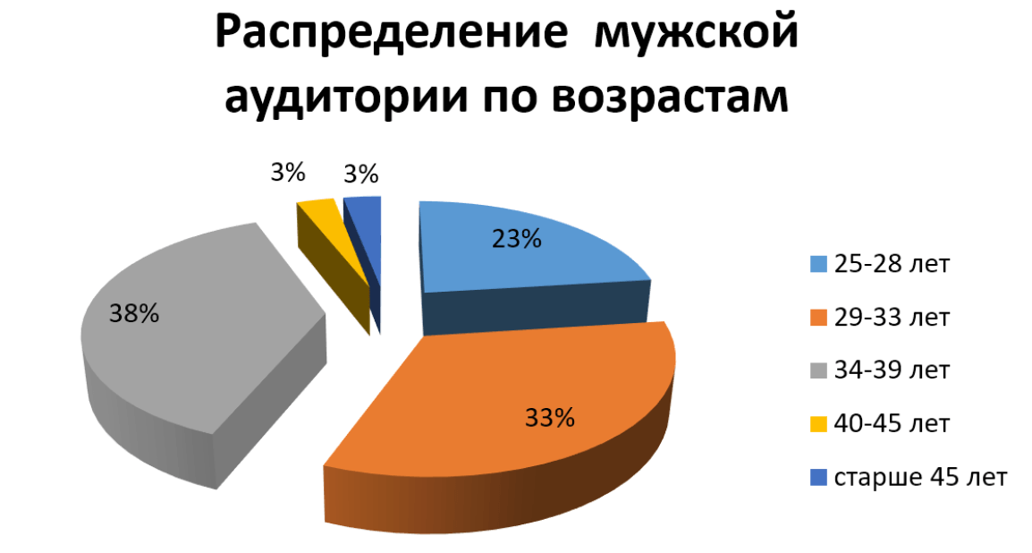
Среди женщин также немало любительниц провести время с комфортом на природе. В основном это компании молодых девушек или более зрелых женщин, предпочитающих объединяться по интересам. С точки зрения маркетинга – они лучший способ «включить сарафанное радио». Такие клиентки активно пользуются соцсетями, часто выкладывают фото и видео, делятся впечатлениями и дают рекомендации другим людям.
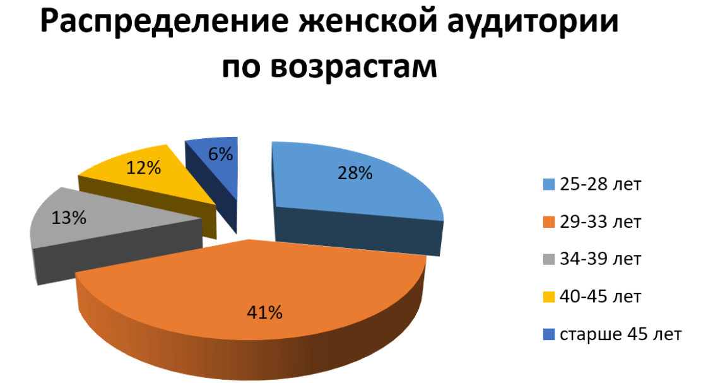
Среди семейных пар чаще всего такой вид отдыха практикуют более взрослые люди, не первый год состоящие в браке. Они предпочитают брать детей с собой, активно пользуются площадками для пикников, берут напрокат велосипеды и лодки. Средний доход в таких семьях составляет порядка 45 000 рублей на члена, как правило, они предъявляют высокие требования к качеству услуг.
Предлагаемые инвестиционные площадки:
Земельный участок с кадастровым номером 26:16:070908:184, расположенный по адресу: Ставропольский край, Невинномысск, улица Калинина, 190, площадью 55 000 кв. м., категория Земли населённых пунктов, вид разрешенного использования - Отдых (рекреация) (земельный участок городского парка).
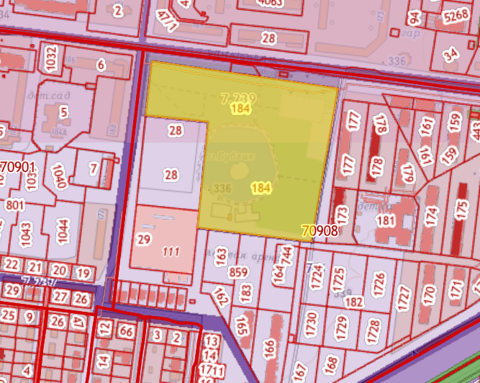

Земельный участок, расположенный в кадастровом квартале 26:32:060102, площадью 1037000 кв. м (г. Лермонтов, ул. Горная, западный склон подножья горы Бештау) вид разрешенного использования - туристско-рекреационная деятельность (границы земельного участка не сформированы, требуется проведение кадастровых работ с последующей постановкой на государственный кадастровый учет)
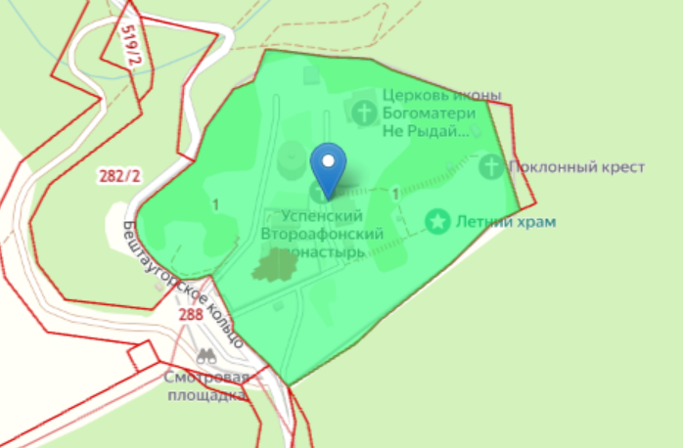
Земельный участок с кадастровым номером 26:31:000000:7448, расположенный по адресу: Ставропольский край, город Железноводск, гора Развалка, площадью 1 194 879 кв.м., категория Земли населённых пунктов, вид разрешенного использования - Для размещения регионального туристско-рекреационного парка.

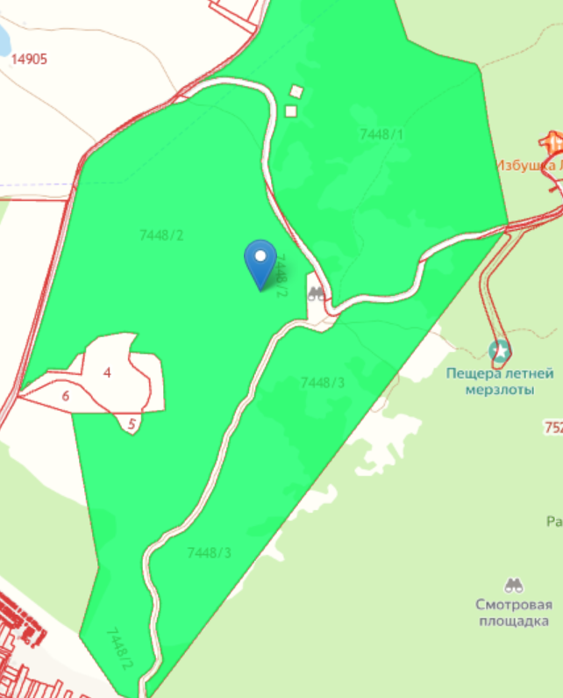
Стоимость проекта: 38 900 000 (тридцать восемь миллионов девятьсот тысяч) руб. 00 копеек.
Смета инвестиционных затрат:

N п/п | Наименование инвестиционных затрат  (этап проекта) | Длительность, мес. | Стоимость, руб.
1 | Облагораживание территории | 1 мес. | 1 000 000,00
2 | Разработка проектно-сметной документации | 1 мес. | 1 000 000,00
3 | Строительно-монтажные работы (6 купольных домика, веранды, столовая, кухня, подсобные помещения, игровые зоны, санузлы) * | 5 мес. | 31 400 000,00
4 | Закупка и поставка оборудования | 3 мес. | 4 000 000,00
5 | Закупа сырья, материалов, инвентаря | 1 мес. | 1 500 000,00
ВСЕГО: по инвестиционному проекту |  |  | 38 900 000,00

*- расшифровка затрат на строительство:
№ | Строка | Количество | Цена за 1 ед., руб. | Сумма строительства, руб.
1 | Купольный домик | 6,00 | 3 000 000,0 | 18 000 000,0
2 | Кухня | 1,00 | 3 000 000,0 | 3 000 000,0
3 | Столовая | 1,00 | 2 000 000,0 | 2 000 000,0
4 | Санузел | 2,00 | 400 000,0 | 800 000,0
5 | Подсобное помещение | 2,00 | 1 000 000,0 | 2 000 000,0
6 | Беседка | 6,00 | 800 000,0 | 4 800 000,0
7 | Игровая зона | 2,00 | 400 000,0 | 800 000,0
 | ИТОГО: |  |  | 31 400 000,0

Структура финансирования: 30% собственные средства, 70% кредит банка
Количество новых рабочих мест: 9 чел.
Средний размер заработной платы: 33 334 руб./мес.
Горизонт планирования, лет: 8 лет
Срок инвестиционной стадии, лет: 6 месяцев
Срок операционной стадии, лет (для расчета эффективности проекта): 90 мес. (7,5 лет).
Выручка в год при выходе на проектную мощность: 37 115 тыс. руб.
Выручка по проекту (в течение операционной стадии): 290 576 тыс. руб.
EBITDA в год при выходе на полную производственную мощность: 28 126 тыс. руб.
EBITDA по проекту (в течение операционной стадии): 219 430 тыс. руб.
Чистая прибыль в год при выходе на проектную мощность: 23 028 тыс. руб.
Чистая прибыль по проекту (в течение операционной стадии): 176 997 тыс. руб.
Рентабельность по чистой прибыли: 60,91%
Показатели эффективности инвестиционного проекта

ЭФФЕКТИВНОСТЬ ДЛЯ ПРОЕКТА (FCFF)
Долгосрочные темпы роста в постпрогнозный период | 4,0%
Ставка дисконтирования | 7,1%
Чистая приведенная стоимость, NPV (тыс. руб.) | 105 125
Внутренняя норма рентабельности, IRR | 60,8%
Дисконтированный срок окупаемости, PBP | 2,6
Простой срок окупаемости | 2,4
Норма доходности дисконтированных затрат (PI) | 25,8%
Модифицированная IRR, MIRR | 3,7

График окупаемости проекта

